Rembrandtova razstava v Haagu,
na Nizozemskem

Predmet: Likovna umetnost

Ljubljana, 2007

Rembrandt Harmenszoon van Rijn (1606 - 1669)
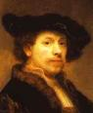Nizozemski slikar in grafik, mojster svetlobe in sence (Chiaroscuro), velikan slikarske umetnosti, se je rodil v Leidnu leta 1606, umrl pa v Amsterdamu leta 1669. Nanj so v veliki meri vplivala dela Caravaggia. V svojih portretih in številnih svetopisemskih, mitoloških ter zgodovinskih prizorih je postavljal v ospredje duhovi izraz.
Imel je velik vpliv na slikarstvo zahodne Evrope. Pripisanih mu je okoli 700 umetniških slik (večinoma olja/platno), 300 jedkanic in 1800 risb. V Leidnu, v svojem zgodnjem obdobju, je slikal predvsem portrete majhnih formatov z močnimi svetlo-temnimi kontrasti. Po preselitvi v Amsterdam (1631) se je Rembrandt uveljavil kot mojster portretov in kot slikar svetopisemskih prizorov v toplih uglašenih barvah. Na tovrstnih slikah svetloba ustvarja prostorsko in duhovno globino. To razkošno in veselju do življenja naklonjeno obdobje, ki ga je preživel v zakonu s Saskio van Uijlenburgh, lepotico, ki mu je služila kot model pri številnih njegovih umetninah, in v katerem se je Rembrandt izkazal tudi kot strasten zbiralec umetnin in svetovljan, se je zaključilo leta 1642 z ženino smrtjo in z njegovo najbolj znamenito sliko Nočna straža. V tej umetnini je upodobitev skupine dojel kot povsem spontano igro svetlobe in teme, ki so jo naročniki prav iz tega razloga zavrnili. Po gospodarskem zlomu in razprodaji imetja v letih 1657/58 se kljub starosti in osamljenosti Rembrandtova ustvarjalna moč ni zmanjšala. Nastale so slike s krepkimi barvnimi nanosi, figure, ki osvetljene z zlato obarvano svetlobo poživljajo mračno okolje: Staalmeesters, Titus pri branju, Vrnitev izgubljenega sina. V tem času je Rembrandt izjemno izpopolnil tudi tehniko jedkanice.

Muzej Mauritshuis

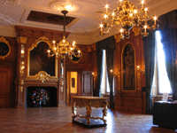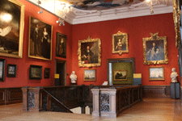
Zlata soba Stopniščna galerija

Moji osebni vtisi in pogledi na razstavo

Razstavo sem si ogledala avgusta 2006, med potovanjem po Nizozemski. Razstava je bila v muzeju Mauritshuis v Haagu. Bila mi je zelo všeč, glede na to da sicer ne hodim na likovne razstave in se na umetniška dela ne spoznam ravno najbolje. Dela so me zelo navdušila, saj mi je tudi tehnika ki jo je Rembrandt uporabljal pri svojih delih najljubša. Najbolj me je impresionirala slika, na kateri je prikazana anatomija roke, ki jo razlaga zdravnik svojim vajencem. Z veseljem bi si ogledala še kakšno razstavo svetovno znanega slikarja kot je Rembrandt, v enaki tehniki slikanja. Veliko željo imam tudi, da bi nekoč obiskala muzej Louvre v Parizu in si ga čim bolje ogledala.

Nekaj Rembrandtovih slik z razstave

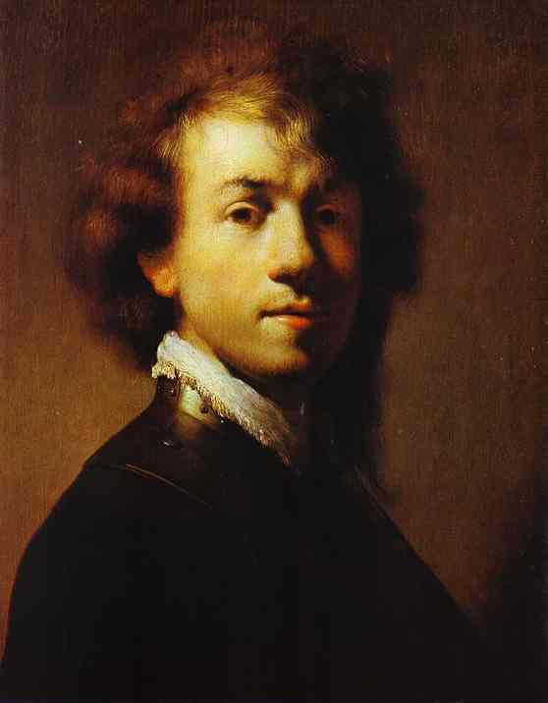 Avtoportret (1629), tehnika: olje na platnu.

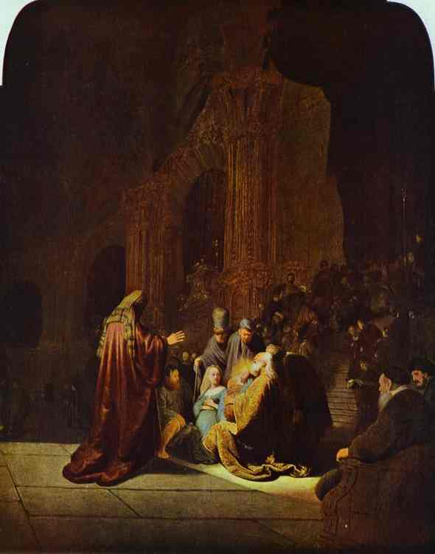 The Presentation of Jesus in the Temple. (1631), tehnika: olje na deski.

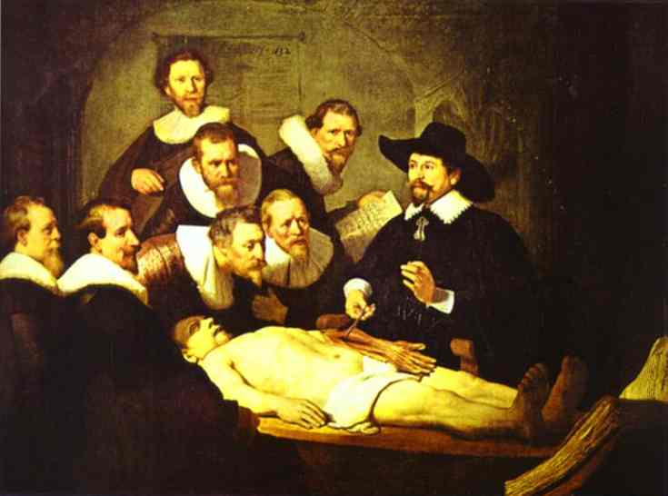 Doctor Nicolaes Tulp's Demonstration of the Anatomy of the Arm (1632), tehnika: olje na platnu.

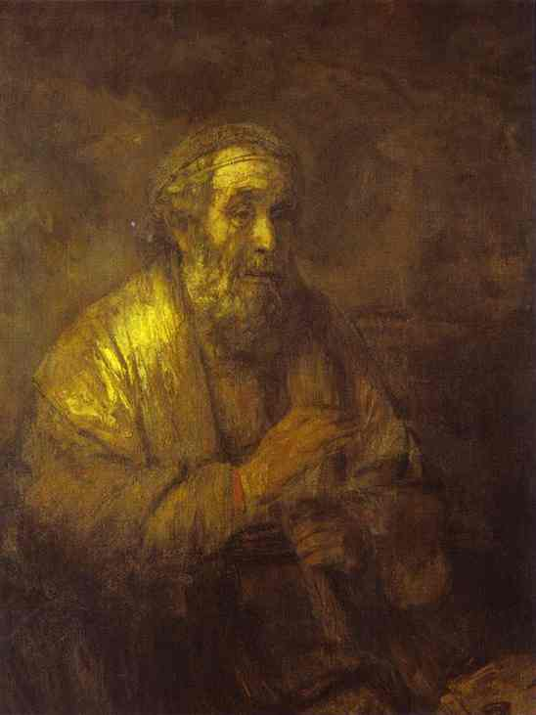 Homer (1663), tehnika: olje na platnu.

